Relatório do Projeto de Bases de Dados

Base de Dados R6 Siege – Parte 2

Daniel Scheurer Franco (202006746) e Luis G. S. Xavier (202000638)

Índice

Introdução 3

Funcionalidades Relevantes 3

Homepage e Operadores 3

Partidas e Rodadas 3

Consultas 4

1 – Detalhes dos operadores 4

2 – Número de seleções por operador 4

3 – Operadores vencedores com pelo menos uma eliminação 4

# 

# Introdução

* Pretendemos, no presente relatório, explicar de forma resumida o funcionamento da aplicação web desenvolvida em Python, utilizando PyMySQL e Flask, que funciona como uma interface para a base de dados R6 Siege, desenvolvida na primeira metade do projeto.

# Funcionalidades Relevantes

## Homepage e Operadores

* Na página inicial, vemos alguns hyperlinks que levam o usuário a diferentes secções da aplicação. É possível, por exemplo, ir à página dos operadores ou à das partidas;
* Ainda na página inicial, há algumas estatísticas da base de dados, um esquema para melhor compreender o funcionamento da BD e um hyperlink que leva o usuário para uma wiki sobre o jogo, caso tenha curiosidade. Há, também, uma caixa de busca para encontrar operadores;
* Diagram

  Description automatically generatedNa página que mostra a lista de operadores, é possível obter mais informações clicando no nome do operador que desejar, e, a partir da página específica para cada operador, pode saber em quais rodadas foi selecionado, qual sua arma, gadget e device, e também saber a qual organização pertence;
* Há, mais abaixo na página principal, uma secção onde constam as consultas (em forma de tabelas) que serão abordadas mais à frente neste relatório.

Homepage

## Partidas e Rodadas

* Existe na aplicação uma página contendo uma lista de partidas e seus detalhes;
* Clicando no Id de uma partida, o usuário é redirecionado para uma página contendo ainda mais detalhes e os rounds de uma partida;
* O mesmo é verdadeiro para os rounds, com a pequena diferença de que para cada round há informações sobre cada operador e sua performance durante tal rodada.

# Consultas

## 1 – Detalhes dos operadores

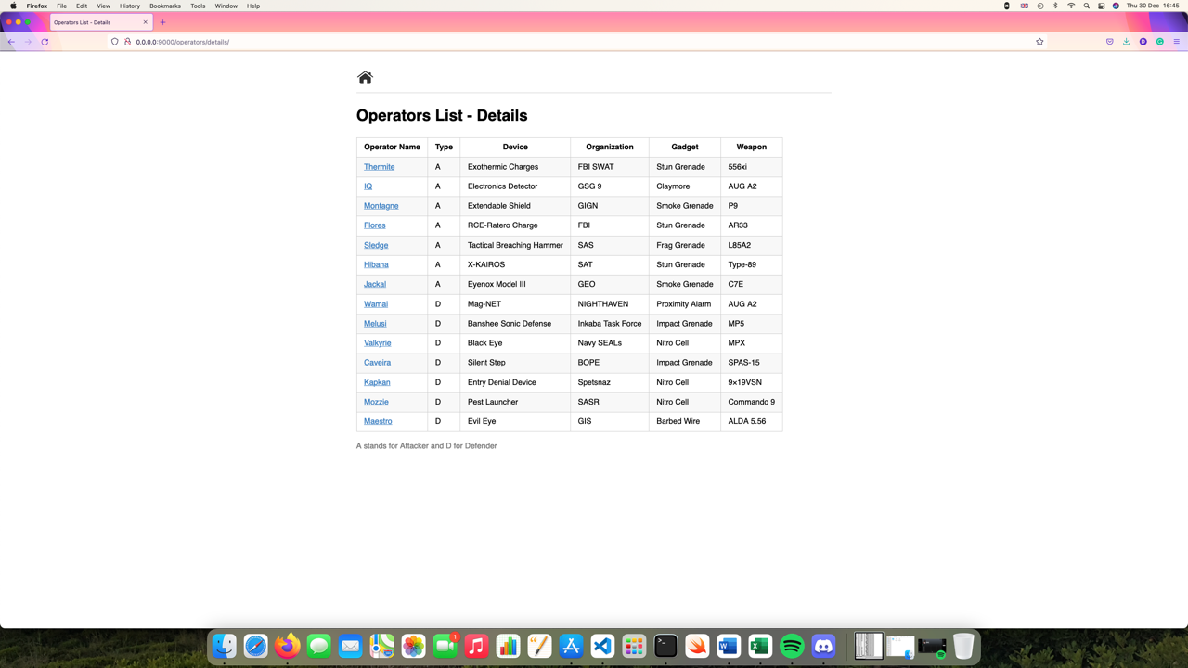

Resumo dos detalhes de cada operador

* + Mostra um resumo dos dados de cada operador (tipo, arma, gadget, device e organização);
  + Para atingir o resultado, utilizamos a keyword JOIN, combinando dados de 3 tabelas diferentes.

## 2 – Número de seleções por operador

* + Mostra o número de seleções de cada operador ao final de todas as rodadas;
  + Utilizamos a keyword de agregação GROUP BY, para contar as seleções totais.

## 3 – Operadores vencedores com pelo menos uma eliminação

* + Mostra o número de operadores vencedores que, em cada rodada, eliminaram pelo menos um operador, qual o round e o time vencedor;
  + Utilizamos as keywords JOIN e GROUP BY para contar o número de operadores e possibilitar a consulta.